**Les trois états de la matière   
الحــــــــالات الــــــــثـــــلاث لــلـــمــــادة**

**1-les états physiques de la matière**

La matière existe sous trois états physiques :

**L’état solide** : glace , bois , sable , blés ,farine …

**L’état liquide** : l’eau , huile , jus , lait …

**L’état gazeux** : vapeur d’eau , l’air …

**2- les propriétés physiques de l’état solide**

1. **Manipulation**

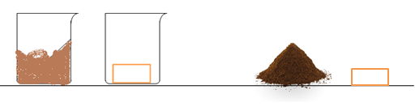

**B-observation**

* On peut saisir le sucre et le café entre les doigts
* Le sucre a une forme propre
* Le café n’a pas de forme propre il prend la forme du récipient qui le contient

**C- Conclusion**

* Les solides compacts : peuvent être saisis entre les doigts , ont une forme qui ne dépend

pas du récipient qui les contient, on dit qu’ils ont une forme propre.

* Les solides divisés (non compacts ): prennent la forme du récipient qui les contient et n’ont

pas une forme propre

**3- les propriétés physiques de l’état liquide**

1. 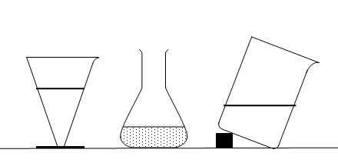**Manipulation :** On transvase du lait dans différents récipients.

**B-Observation :** Le lait prend la forme des différents récipients. On ne peut pas le saisir avec les doigts.

**C- Conclusion :**Les liquides ne peuvent pas être saisis entre les doigts.

 Ils n'ont pas de forme propre, un liquide prend la forme du récipient qui le contient**.**

La surface des liquides en contact avec l’air, appelée surface libre ,elle est toujours plane et horizontale au repos Quelle que soit l'inclinaison

**4- les propriétés physiques de l’état gazeux**

1. 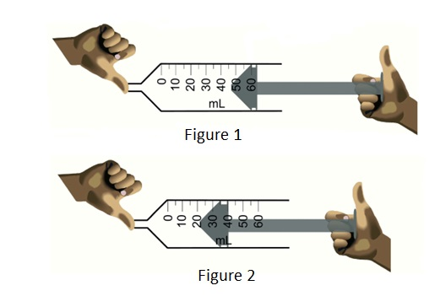**Manipulation :** Dans la figure 1, on enferme de l'air dans une seringue. Dans la figure 2, on appuie sur le piston de la seringue en la maintenant fermée

**B- Observation :** En appuyant sur le piston d’une seringue qui renferme de l’air et dont l’extrémité est bouchée, on diminue le volume du gaz enfermé. Inversement on augmente le volume du gaz.

**C-conclusion**

Les gaz sont **compressibles et expansibles.**

Un gaz n’a pas de forme propre.

Il occupe tout l’espace qui lui est offert

Un gaz ne peut pas être saisi avec les doigts

**Exercice 1**

**Réponds par vrai ou par faux.**

* Un liquide peut être saisi avec les doigts …………..
* Un solide compacts a une forme propre et peut être saisi avec les doigts…………….
* Un solide divisé n'a pas de forme propre et peut être saisi avec les doigts……………….
* Un gaz est expansible car il occupe tout l'espace qui est disponible ………………